1. **登录管理平台**

关注“浦东教师教育”公众号，登录个人中心

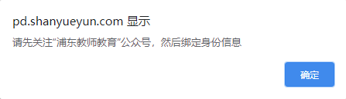

打开浏览器，输入平台网址：http://pd.shanyueyun.com/thome

进入登录页面，微信扫码登录进入管理界面。

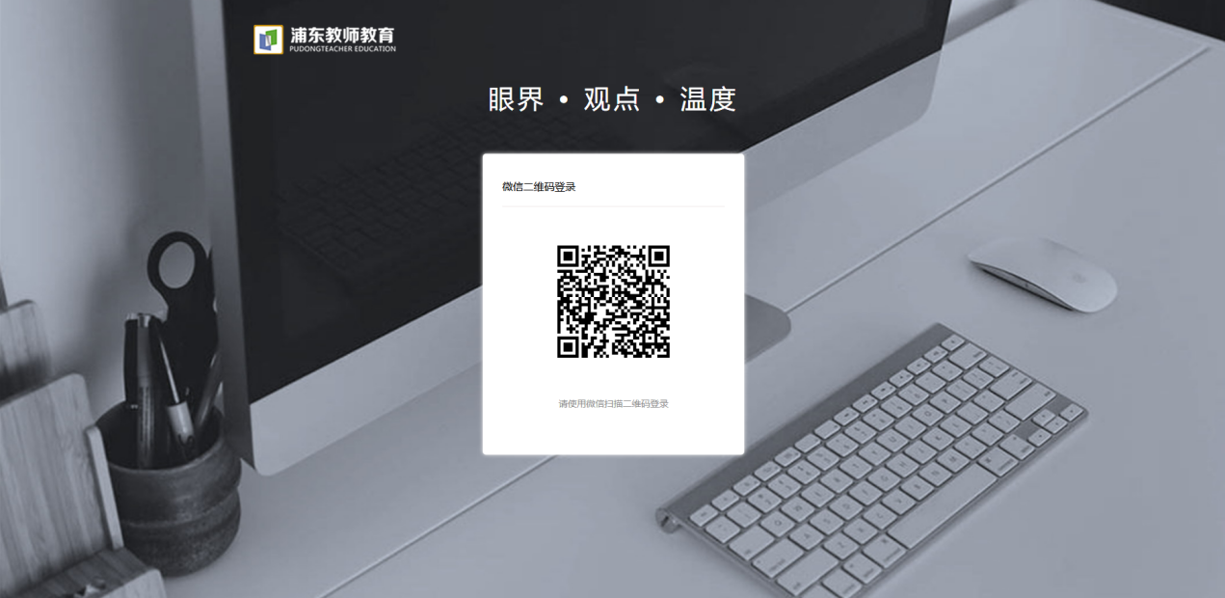

**二，填写“十三五”教师专业发展学校区级选修学分申报表**

点击评审活动，页面会显示正在进行的评审项目，**点击进入**。

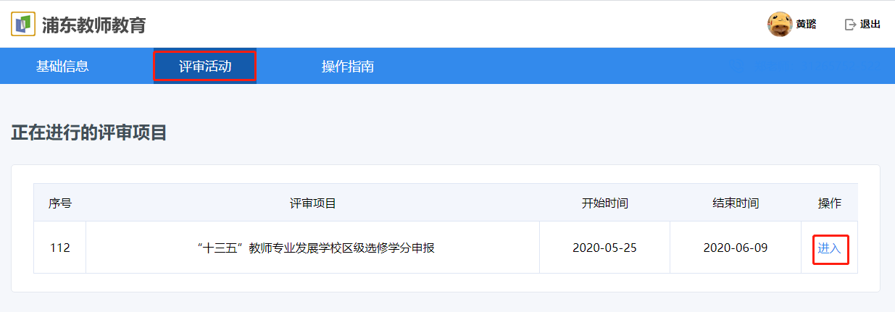

填写并提交“十三五”教师专业发展学校区级选修学分申报，并保存

### 1590371443(1)

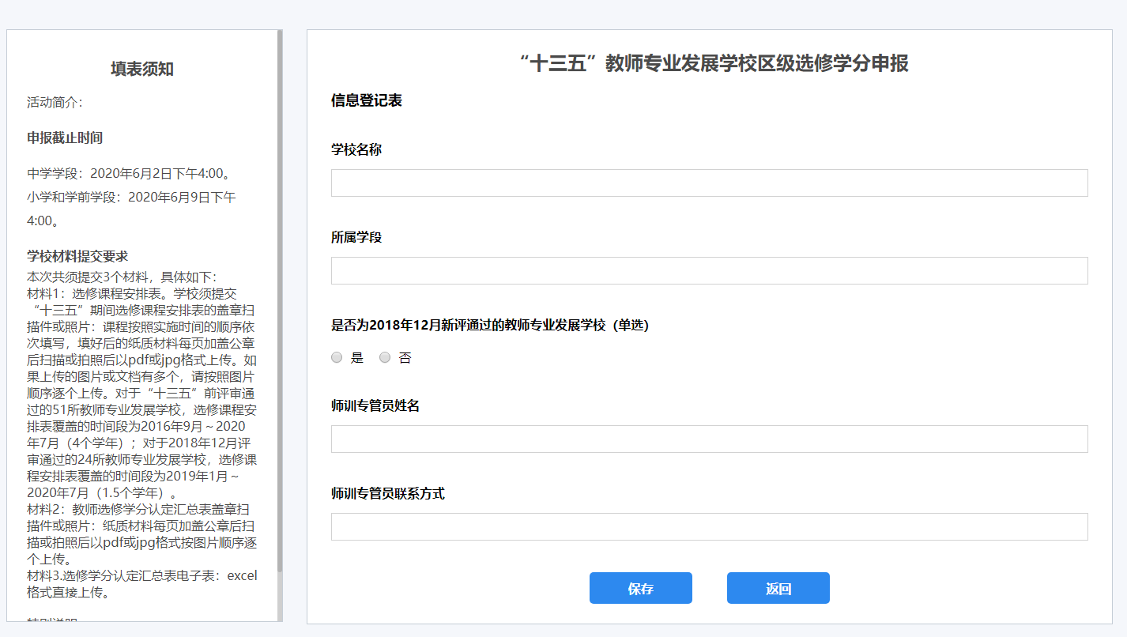

保存完毕，点击文件上传，选择对应的文件上传后，**保存**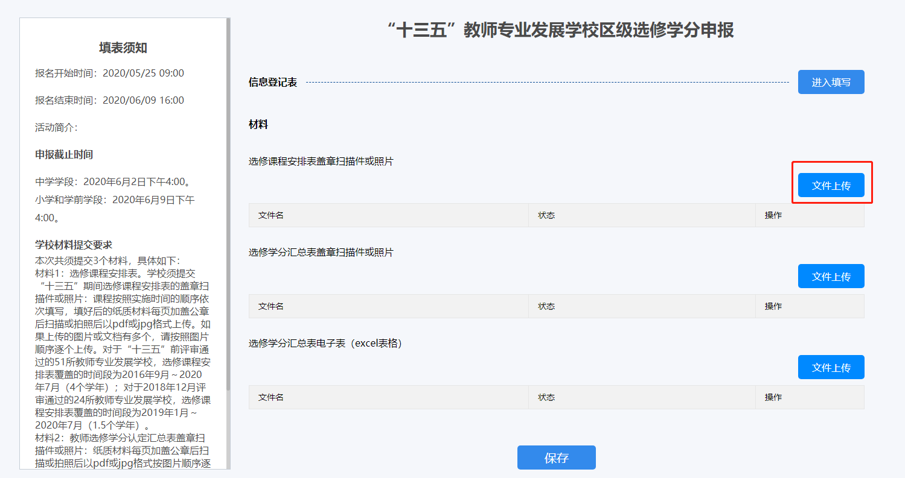

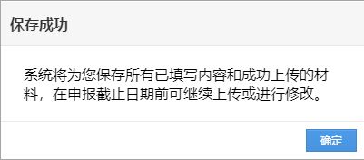

## 三：内容修改

提交成功后，您申报得项目将在 “**我的申报项目**”列表显示

我的申报项目 — 点击“**修改**”即可修改已提交的内容

## 1590371744(1)

## 四：项目进度

您申报得项目“**状态**“和”**操作按钮**“，会根据项目运行的进度而改变

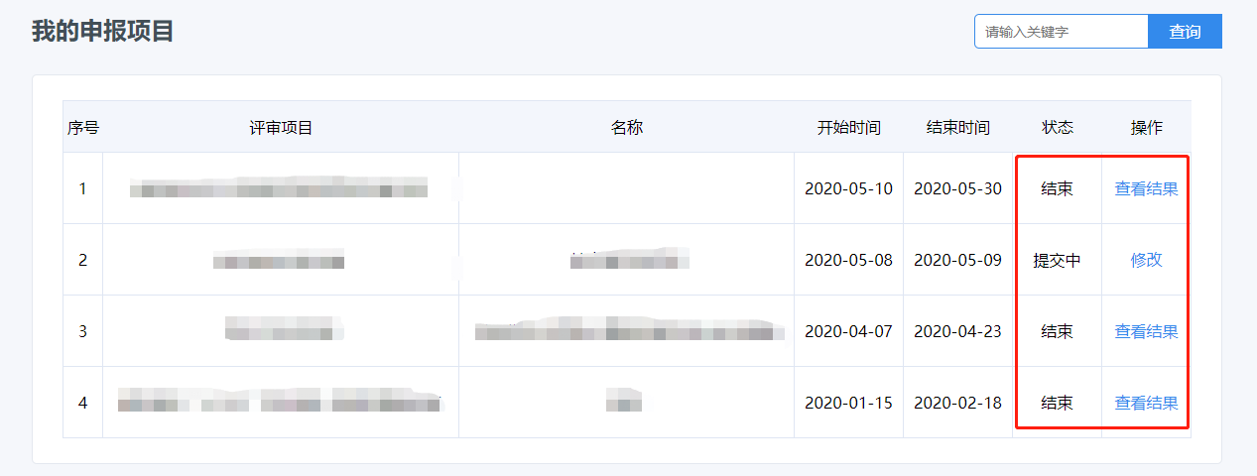

## 四：常见问题

1. 浏览器显示异常，“上传按钮”点击没效果？

答：建议使用“谷歌”“360（极速模式）”

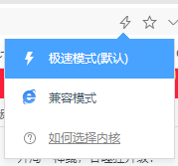

1. 页面显示不完全，表单只显示一半？

答：1.建议使用台式电脑填写，笔记本电脑浏览器屏幕显示比较小会出现左右滚动条。2.您看下浏览器界缩放是否为100%，

**技术支持：如操作过程有问题请联系：021-31265752 （王老师）**